CDR 8 “Pari opportunità”

MISSIONE 1 - Organi costituzionali, a rilevanza costituzionale e Presidenza del Consiglio dei ministri;
Programma 1.3 - Presidenza del Consiglio dei ministri;

MISSIONE 19 - Casa e assetto urbanistico;
Programma 19.1 - Politiche abitative e riqualificazione periferie;

MISSIONE 24 - Diritti sociali, politiche sociali e famiglia;
Programma 24.5 – Famiglia, pari opportunità e situazioni di disagio.

1. Mission
Il Centro di responsabilità 8 “Pari opportunità” opera nell’area funzionale inerente la promozione e il coordinamento delle politiche dei diritti della persona, delle pari opportunità e della parità di trattamento, nonché delle azioni di Governo volte a prevenire e rimuovere ogni forma e causa di discriminazione, di prevenzione e contrasto della violenza sessuale e di genere e degli atti persecutori, della tratta e dello sfruttamento degli esseri umani, nonché delle mutilazioni genitali femminili e delle altre pratiche dannose. In particolare, il Centro provvede all’indirizzo, al coordinamento e al monitoraggio dell’utilizzazione dei fondi nazionali ed europei destinati alle suindicate politiche; cura gli adempimenti riguardanti l’acquisizione e l’organizzazione delle informazioni e la promozione e il coordinamento delle attività conoscitive, di verifica, controllo, formazione e informazione nelle materie della parità e delle pari opportunità; provvede alla cura dei rapporti con le amministrazioni e gli organismi operanti in Italia e all’estero, adottando le iniziative necessarie ad assicurare la rappresentanza del Governo negli organismi nazionali, comunitari e internazionali. Nell’ambito del Dipartimento opera, altresì, l’Ufficio per la promozione della parità di trattamento e la rimozione delle discriminazioni fondate sulla razza e sull’origine etnica, di cui all’articolo 29 della legge 1° marzo 2002, n. 39, e al decreto legislativo 9 luglio 2003, n. 215.

2. Ricostruzione flussi finanziari e aspetti rilevanti della gestione

2.1 Le risorse complessivamente assegnate sono state pari ad euro 258.972.979,04, nell’ambito delle quali euro 18.638.654,20 riferiti alla reiscrizione di residui passivi perenti ed euro 48.084.319,68 riferiti a riassegnazioni dall’avanzo di esercizio 2023.
Gli impegni assunti ammontano ad euro 195.430.094,18, con un’economia di bilancio di euro 63.542.884,86. Il totale dei pagamenti riferiti alla competenza è di euro 38.131.976,76, con un indice di capacità di pagamento (rapporto pagato/impegnato) che si attesta al 19,51 per cento.

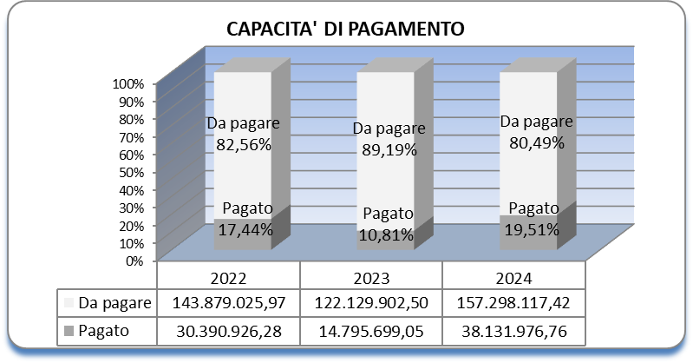

I residui passivi al 1° gennaio 2024 erano pari ad euro 252.645.128, 81. Su questi sono stati effettuati pagamenti per euro 101.341.639,64 e realizzate economie per euro 1.085.951,39.

Indicatori di bilancio
2.2 Le risorse impegnate pari ad euro 195.430.094,18 sono state destinate per euro 78.790,74 al funzionamento ed euro 195.351.303,44 agli interventi.

2.2.1 Le risorse impegnate per il funzionamento pari ad euro 78.790,74 si riferiscono alle spese per missioni, ivi comprese quelle del Ministro (cap. 490), alle spese per acquisto giornali, riviste e periodici cartacei e on line (cap. 492), in particolare per la fornitura di un servizio di abbonamento, per la durata di un anno, di quattro testate giornalistiche in formato cartaceo, da destinare all’Autorità politica e alle spese di rappresentanza (cap. 509).

Indicatori di bilancio

2.2.2 Le risorse impegnate per gli interventi pari ad euro 195.351.303,44, di cui euro 17.420.067,63 riferiti a reiscrizioni di residui passivi perenti, sono state destinate:
a) “Spese per gli interventi relative ai diritti e alle pari opportunità” (cap. 493)
- euro 14.212.297,30, di cui:
- euro 25.803,20 riferiti a reiscrizioni di residui passivi perenti;
- euro 9.000.000 alle Regioni per iniziative tese a promuovere l’empowerment delle donne vittime di violenza, quale strumento di prevenzione e contrasto contro ogni forma di violenza, nell’ambito del decreto di riparto a favore delle Regioni delle risorse del “Fondo per le politiche relative ai diritti e alle pari opportunità” del 28 novembre 2024;
- euro 2.065.978,35, quale quota parte per il 2024, a iniziative di formazione rivolte alle casalinghe e ai casalinghi in attuazione dell’articolo 22 del decreto-legge 14 agosto 2020, n. 104, convertito dalla legge 13 ottobre 2020, n. 126, con particolare riguardo all’acquisizione di competenze digitali, funzionali all’inserimento lavorativo e alla valorizzazione delle attività di cura, realizzate a seguito di pubblicazione di un Avviso pubblico;
- euro 1.277.974,40 all’acquisizione di servizi di supporto specialistico per il rafforzamento del ruolo di indirizzo e coordinamento del Dipartimento nell’ambito delle politiche di pari opportunità;
- euro 960.920,70, quale quota parte per il 2024, all’attuazione del progetto “Sistema di certificazione della parità di genere”, Missione 5, Componente 1, Investimento 1.3 del PNRR previsto dall’Accordo di collaborazione, ex articolo 15 della legge 241/1990, sottoscritto con Unioncamere;
- euro 700.000 al potenziamento del monitoraggio delle politiche e dei progetti in materia di pari opportunità;
- euro 56.652,90 a iniziative connesse alla Presidenza Italiana del G7 e per il rafforzamento del ruolo del Dipartimento in ambito europeo e internazionale, compresa l’organizzazione della riunione dei Ministri G7 per le pari opportunità e l’empowerment femminile che si è svolta a Matera dal 4 al 6 ottobre 2024;
- euro 26.718 a un servizio di elaborazione di un quadro conoscitivo degli stereotipi e differenze di genere, con riferimento agli indicatori e ai dati per l’analisi del caso italiano;
- euro 84.961,29 all’organizzazione di iniziative di sensibilizzazione e comunicazione, tra le quali quelle relative alla promozione dell’apprendimento delle discipline STEM, alla promozione del progetto “L’Italia delle donne” e all’approfondimento del tema del rapporto tra ambiente, demografia e pari opportunità;
- euro 6.026,80 all’applicazione della normativa relativa alle quote di genere e all’implementazione dei relativi strumenti di monitoraggio e in particolare all’acquisizione di un servizio di fornitura dei dati relativi alle società ricadenti nell’ambito di applicazione del DPR n. 251 del 2012;
- euro 7.261,66 alla promozione della cultura scientifica e tecnologica tra le ragazze e di contrasto agli stereotipi di genere;
b) “Fondo per l’attuazione del piano nazionale per la riqualificazione sociale e culturale delle aree urbane degradate” (cap. 494)
- euro 62.833.153,36, di cui euro 16.486.059,62 riferiti a reiscrizioni di residui passivi perenti, al finanziamento dei progetti beneficiari del bando “Interventi per la riqualificazione sociale e culturale delle aree urbane degradate”, di cui al decreto del Presidente del Consiglio dei ministri 15 ottobre 2015 (G.U.R.I. n. 249 del 26 ottobre 2015), previsto dall’articolo 1, commi 431 e 434, della legge 23 dicembre 2014, n. 140; occorre evidenziare che la capacità di pagamento e quella di smaltimento residui è influenzata in modo determinante dalle richieste delle somme da erogare da parte dei Comuni interessati. Infatti, l’attività prevede l’approvazione degli stati di avanzamento lavori presentati da parte delle Amministrazioni locali beneficiarie dei finanziamenti e non si può procedere all’erogazione delle somme spettanti in assenza della richiesta di pagamento e della verifica della rendicontazione presentata;
c) “Somme da destinare al piano contro la violenza alle donne” (cap. 496)
- euro 88.372.870,19, di cui:
- euro 184.769,93 riferiti a reiscrizioni di residui passivi perenti;
- euro 71.200.000 alle Regioni nell’ambito del decreto di riparto delle risorse del “Fondo per le politiche relative ai diritti e alle pari opportunità” del 28 novembre 2024, in attuazione degli articoli 5 e 5-bis, comma 1, del decreto-legge 14 agosto 2013, n. 93, convertito, con modificazioni dalla legge 15 ottobre 2013, n. 119, nonché delle risorse destinate alla realizzazione di centri antiviolenza e all’acquisto di immobili per le case rifugio, ex articolo 1, commi 189 e 194, della legge 30 dicembre 2023, n. 213;
- euro 5.000.000 alle Regioni per l’istituzione e il potenziamento dei centri per uomini autori di violenza, in attuazione dell’articolo 26-bis del decreto-legge 14 agosto 2020, n. 104, convertito, con modificazioni, dalla legge 13 ottobre 2020, n. 126;
- euro 10.000.000 alla misura del reddito di libertà introdotto ai sensi dell’articolo 105-bis del decreto-legge 19 maggio 2020, n. 34, convertito, con modificazioni, dalla legge 17 luglio 2020, n. 77;
- euro 491.504,98 alla gestione del call center dedicato al numero verde nazionale di pubblica utilità 1522 a sostegno delle vittime di violenza di genere e stalking, istituito dall’articolo 12 del decreto-legge 23 febbraio 2009, n. 11, convertito, con modificazioni, dalla legge 23 aprile 2009, n. 38, compreso il traffico telefonico;
- euro 949.064,20 al finanziamento di n. 17 progetti per potenziare le reti operative territoriali antiviolenza nelle attività di presa in carico integrata delle donne vittime di violenza maschile e dei loro figli minori, al fine di promuovere l’adozione di procedure standardizzate, tali da essere prese come riferimento e riprodotte come buone pratiche a livello nazionale, al fine di colmare i divari territoriali, nell’ambito della Linea di intervento B dell’Avviso pubblico del 4 febbraio 2022;
- euro 360.000 all’acquisizione di un servizio di supporto tecnico-operativo per la realizzazione di attività finalizzate a monitorare l’utilizzo delle risorse assegnate annualmente alle Regioni e a rafforzare il ruolo di indirizzo e coordinamento del Dipartimento delle pari opportunità nella programmazione, gestione, monitoraggio e rendicontazione degli interventi previsti per il contrasto della violenza maschile sulle donne;
- euro 50.000 quale quota di cofinanziamento a carico delle Amministrazioni partecipanti, per la realizzazione del progetto di selezione di elaborati video sulla tematica del contrasto al fenomeno sociale della violenza sulle donne, nell’ambito del bando di concorso “Da uno sguardo: film di studentesse e studenti sulla violenza contro le donne” emanato di concerto tra il Ministero dell’istruzione e del merito, il Ministero della cultura e il Dipartimento per le pari opportunità;
- euro 10.000 alla realizzazione di un servizio di ideazione e pianificazione della comunicazione “di prossimità” in tema di violenza di genere, in attuazione di quanto previsto dal piano di comunicazione integrato per la diffusione attraverso campagne di comunicazione degli strumenti normativi e degli interventi operativi in sostegno alle donne vittime di violenza maschile;
- euro 50.000, quale quota parte per il 2024, per la realizzazione del progetto denominato “Ruth – Microcredito di libertà” da parte della Caritas Italiana, finalizzato a dare concreta attuazione alle misure previste dal Protocollo di intesa “Microcredito di libertà - Protocollo di Microcredito per l’emancipazione economica delle donne che hanno subito violenza”;
- euro 67.500, quale quota parte per il 2024, per la realizzazione del progetto di ricerca e analisi nell’adozione delle politiche pubbliche in tema di contrasto e prevenzione della violenza di genere e, in particolare, di quella maschile contro le donne previsto dall’Accordo di collaborazione con il Consiglio Nazionale delle Ricerche – Istituto di ricerche sulla popolazione e le politiche sociali;
- euro 9.312,23 quale saldo ad un beneficiario dell’Avviso per il finanziamento di interventi urgenti per il sostegno alle misure adottate dalle Case Rifugio e dai Centri Antiviolenza in relazione all’emergenza sanitaria da COVID 19;
- euro 718,85 alle spese di pubblicità legale;
d) “Fondo destinato al finanziamento dei programmi di assistenza e di integrazione sociale in favore delle vittime di violenza e sfruttamento nonché delle altre finalità di protezione sociale degli immigrati (art. 12 legge 228/2003) e somme destinate al programma speciale di assistenza per garantire, in via transitoria, adeguate condizioni di alloggio, di vitto e di assistenza sanitaria per le vittime dei reati relativi alla riduzione o mantenimento in schiavitù o servitù ovvero alla tratta di persona (art. 13 legge 228/2003)” (cap. 520)
- euro 20.385.323,16, di cui:
- euro 7.554.396,71 alla realizzazione del Programma unico per l’emersione, l’assistenza e l’integrazione sociale a favore degli stranieri e dei cittadini, di cui all’articolo 18, comma 6-bis, del decreto legislativo 25 luglio 1998, n. 286, vittime dei reati previsti dagli articoli 600 e 601 del codice penale, o che versano nelle ipotesi di cui al comma 1 del medesimo articolo 18 (Bando n. 5 dell’8 luglio 2022, pubblicato sul sito istituzionale www.pariopportunita.gov.it, G.U.R.I. serie generale n. 168 del 20 luglio 2022);
- euro 11.802.488,09 alla realizzazione del Programma unico per l’emersione, l’assistenza e l’integrazione sociale a favore degli stranieri e dei cittadini, di cui all’articolo 18, comma 6-bis, del decreto legislativo 25 luglio 1998, n. 286, vittime dei reati previsti dagli articoli 600 e 601 del codice penale, o che versano nelle ipotesi di cui al comma 1 del medesimo articolo 18 (Bando n. 6 del 21 dicembre 2023, pubblicato sul sito istituzionale www.pariopportunita.gov.it, G.U.R.I. serie generale n. 4 del 5 gennaio 2024);
- euro 1.010.000 alla Regione Veneto per la gestione del servizio del call center gratuito e anonimo che consente di entrare in contatto con personale specializzato multilingue, al fine di agevolare il lavoro di rete a livello nazionale e la messa in sicurezza della vittima, nonché alla realizzazione di un’attività di animazione e consolidamento della rete dei progetti con azioni proattive di diffusione delle metodologie del lavoro di rete e scambio di attività di protezione delle vittime interprogetti compresa la gestione delle infrastrutture telefoniche e il traffico telefonico (Accordo di collaborazione ex articolo 15 della legge n. 241/1990 – periodo giugno 2022 – giugno 2024 e Accordo di collaborazione ex articolo 15 della legge n. 241/1990 – periodo giugno 2024 – giugno 2026);
- euro 6.438,36 al pagamento delle fatture per i servizi di telefonia associati al numero verde nazionale 800290290 destinato alle segnalazioni di tratta degli esseri umani e grave sfruttamento;
- euro 12.000 a onorari per prestazioni di natura intellettuale;
e) “Misure per il sostegno delle vittime di discriminazioni fondate sull’orientamento sessuale e sull’identità di genere” (cap. 527)
- euro 6.714.298,43, di cui:
- euro 714.298,43 riferiti a reiscrizioni di residui passivi perenti;
- euro 6.000.000 (di cui euro 4.000.000 a valere sulle risorse per l’anno 2022 e euro 2.000.000 a valere sulle risorse 2023, in quanto somme riportate) alla realizzazione dei Centri contro le discriminazioni motivate da orientamento sessuale e identità di genere a seguito di pubblicazione dell’Avviso del 19 luglio 2024, in attuazione del DM 15 luglio 2024, in base a quanto previsto dall’articolo 105-quater, come modificato dall’articolo 38-bis, comma 1, del decreto-legge 14 agosto 2020, n. 104, convertito con legge 13 ottobre 2020, per la realizzazione dei centri contro le discriminazioni motivate da orientamento sessuale e identità di genere;
f) “Spese per il funzionamento dell’Ufficio per la promozione della parità di trattamento e la rimozione delle discriminazioni fondate sulla razza e sull’origine etnica” (cap. 537)
- euro 2.833.361, di cui:
- euro 9.136,45 riferiti a reiscrizioni di residui passivi perenti;
- euro 2.824.224,55 alla realizzazione delle attività per la XX Settimana antirazzismo 2024 e alla realizzazione della XXI settimana antirazzismo per il 2025, ai sensi degli Accordi di collaborazione con le Città Metropolitane, al supporto tecnico operativo per la gestione del contact center UNAR (Eutalia) e al supporto tecnico di Invitalia per i servizi di telefonia e connettività; al monitoraggio delle discriminazioni sui social media; agli incarichi degli esperti delle tematiche di competenza; ai costi per missioni, trasferte e viaggi; al cofinanziamento del progetto europeo FADE; alla quota annuale per la partecipazione al “European network of Equalitity Bodies”; all’abbonamento ad agenzie giornalistiche; all’organizzazione e gestione di eventi, in particolare alla realizzazione del seminario residenziale CM Cagliari (Future Food Institute ETS), all’organizzazione della conferenza UNAR del Consiglio Europa (Triumph Italy) e alla giornata internazionale dei Rom (ITALIACAMP SRL); all’acquisto di servizi per l’informazione e la comunicazione.
Indicatori di bilancio

Gli scostamenti tra gli indicatori di bilancio attesi e realizzati sono stati determinati:
a) per il capitolo 493 “Spese per gli interventi relativi ai diritti e alle pari opportunità”, dalla circostanza che per il raggiungimento di taluni obiettivi, previsti nella Direttiva generale per l’azione amministrativa per il 2024, non è stato necessario utilizzare risorse sul capitolo in argomento. È il caso, ad esempio, delle attività dell’Osservatorio in attuazione della Strategia sulla parità di genere 2021-2026, delle attività finalizzate alla redazione del nuovo Avviso per progetti di formazione delle casalinghe e dei casalinghi e di quello per progetti innovativi di formazione rivolti al personale docente per favorire le competenze STEM in classe. Relativamente alla capacità di pagamento dovuto all’adozione del decreto di riparto a favore delle Regioni avvenuta nell’ultima parte dell’esercizio finanziario, ad esito di una complessa istruttoria che ha coinvolto anche le Regioni. Pertanto, non è stato possibile, tenuto anche conto dei tempi tecnici necessari per la sua registrazione, procedere all’erogazione delle risorse entro il 31 dicembre 2024;
b) per il capitolo 496 “Somme da destinare al piano contro la violenza alle donne”, relativamente alla capacità di pagamento, dall’adozione dei decreti di riparto a favore delle Regioni e per la misura del Reddito di libertà al termine dell’esercizio finanziario, ad esito di una complessa istruttoria che ha coinvolto anche le Regioni e l’ANCI. Pertanto, non è stato possibile, tenuto anche conto dei tempi tecnici necessari per le registrazioni, procedere all’erogazione delle risorse entro il 31 dicembre 2024;
c) per il capitolo 527 “Misure per il sostegno delle vittime di discriminazioni fondate sull’orientamento sessuale e sull’identità di genere”, per la capacità di impegno, dal fatto che, nel corso dell’anno 2024 si è proceduto a impegnare le risorse relative agli stanziamenti dell’anno 2022 e parzialmente del 2023, mediante pubblicazione di apposito Avviso;
d) per il cap. 537 “Spese per il funzionamento dell’Ufficio per la promozione della parità di trattamento e la rimozione delle discriminazioni fondate sulla razza e sull’origine etnica”, relativamente alla capacità di pagamento, dall’impossibilità di eseguire i pagamenti entro la scadenza dell’esercizio finanziario, dovuta alla mancata realizzazione dei presupposti per eseguire pagamenti legati a specifici progetti ed attività in essere.

Si evidenzia, inoltre, che:
a) per il capitolo 497 “Fondo per le spese di funzionamento e gestione delle associazioni che svolgono attività contro le discriminazioni e la violenza di genere (art. 1, comma 1134, legge 178/2020), non sono state impegnate le risorse ma sono state svolte soltanto le attività preliminari all’impegno, volte a dare attuazione alle disposizioni di cui al comma 1134 della legge 178/2020 e seguenti;
b) per il capitolo 534 “Fondo per il contrasto e la repressione di pratiche di mutilazione genitale femminili”, non si sono registrati impegni e pagamenti in riferimento all’anno 2024 in quanto nel 2024 si è conclusa la procedura di valutazione conseguente all’Avviso pubblicato in data 29 dicembre 2023 sul sito istituzionale del Dipartimento per l’individuazione di un soggetto con competenze specifiche nel campo delle MGF al fine di effettuare una ricognizione e una analisi del fenomeno delle MGF in Italia e predisporre un Piano di comunicazione integrato basato su una differenziazione di contenuti, modalità e mezzi utilizzati per le campagne di comunicazione in base ai target (popolazione generale, comunità direttamente interessate dal fenomeno, operatori sociosanitari che entrano in contatto con le vittime o potenziali vittime di mutilazioni genitali femminili), ai contenuti e ai canali di diffusione. Pertanto, le previste attività di informazione e sensibilizzazione saranno realizzate nel corso dell’anno 2025;
c) per il capitolo 507 “Spese per studi, indagini e rilevazioni” non sono state impegnate le risorse per il proseguimento nell’azione di contenimento della spesa.

Si riporta qui di seguito l’andamento delle politiche attive (interventi) nel corso del triennio 2022- 2024:
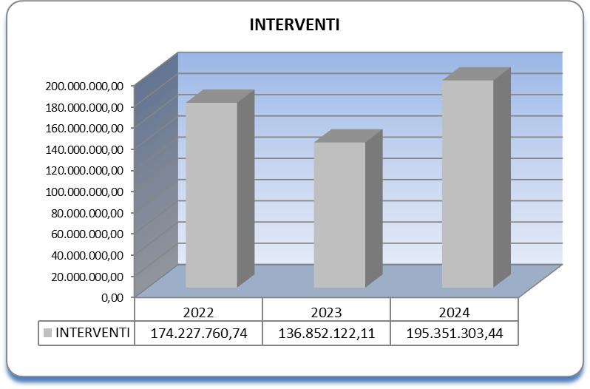

Nella Tabella sottostante è indicata la ripartizione delle risorse relative a interventi, comprensive di quelle relative ai residui passivi perenti reiscritti in bilancio, per destinatari finali:

